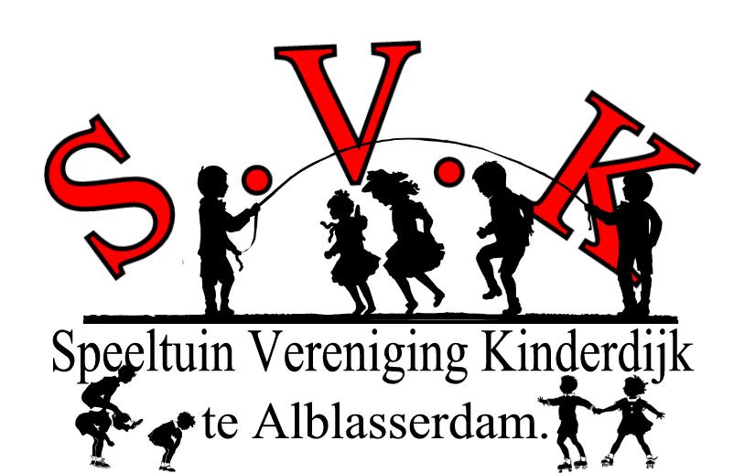
Inschrijfformulier nieuwe leden S.V.K.

Naam………………………………………………..

Straat………………………………………………..

Postcode …………………………………………..

Plaats………………………………………………..

Telefoon……………………………………………..

Datum………………………………………………..

Aantal kinderen…………………………………….

Behandeld door……………..

€ 15,-- met incasso / € 20,-- zonder incasso

Automatische incasso contributie.

Hiermee machtig ik Speeltuin Vereniging Kinderdijk om jaarlijks
de verschuldigde contributie van mijn rekening af te schrijven.
Deze machtiging gaat in per volgend jaar (2018) en geldt tot wederopzegging.
(Uitsluitend schriftelijk vòòr 1 december aan het secretariaat.)

( let op ; naam moet gelijk zijn aan pashouder van de rekening )

IBANrekening nummer : ……..………………….

Handtekening……………………………………….

E-mailadres…………………….…………………….

Hiermee ga ik akkoord met de reglementen van de speeltuin, die u bij het
Lidmaatschap ontvangt.

( Deze formulieren a.u.b in bakje van secretariaat ! )

